# **Iterace 1 D.O.I.T. dokumentace**

# **Úvodní informace:**

Název týmu – D.O.I.T.

Scrum tým:

Nikolay Bazankov – Scrum master

Nuray Mamakhova – Team developer

Aleksandr Nesterov – Team developer

Anna Reshetova – Product owner

# **GitHub -** https://github.com/Letmehear15/DOIT

Metoda komunikace – **Microsoft Teams**.

# **Informace o webu a použitých technologií:**

Pro tvorbu webu používáme technologie REST API, PHP a SQL příkazy v databáze MySQL. Pro tvorbu databáze používáme PhpMyAdmin.

**Práce týmu:**

Nikolay Bazankov –Scrum master:

„Během prvního sprintu diskutoval jsem v týmu o plánovaní a analýze projektu, o způsobu implementace, vytvořil jsem Business model Canvas, pracoval jsem v GitHubu. Dále naplánoval jsem ScrumDesk a vyzkoušel jsem technologie REST API a framework Symfony. Musím také vyzkoušet React a Redax a dále pracovat ve Scrumu.“

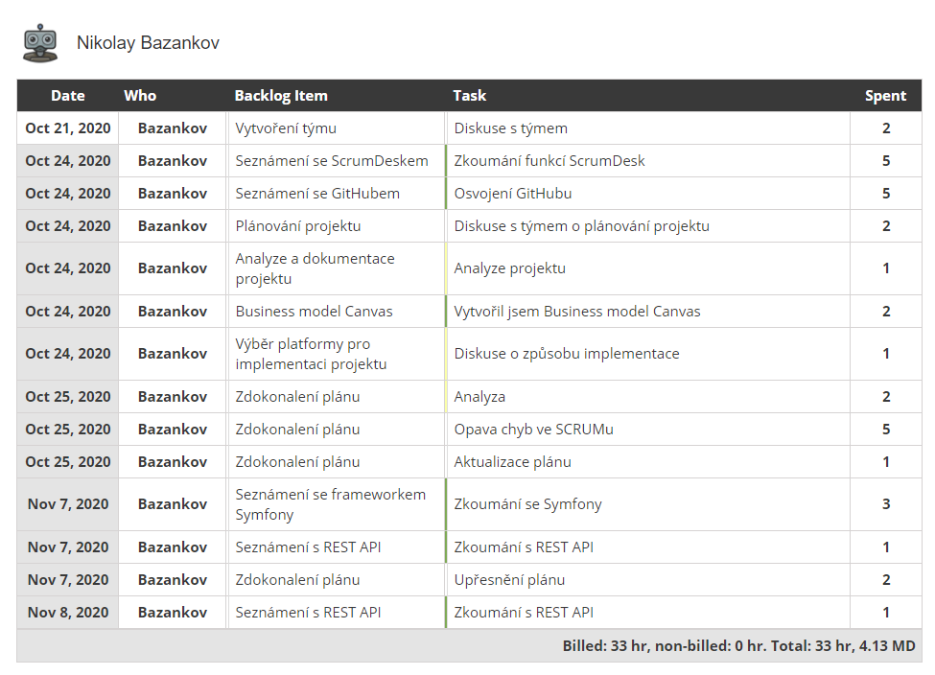

Nuray Mamakhova –Team developer:

„Na setkání s týmem jsem přemýšlel a diskutovala s back-masterem o návrhu a prototypování hlavní stránky pro uživatele. Hledala jsem různé obrázky a přemýšlel jsem o designu stránek projektů.“

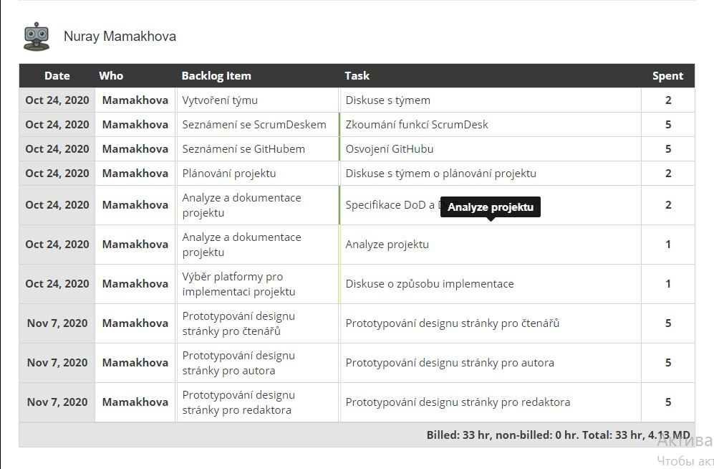

Aleksandr Nesterov – Team developer:

„Během prvního sprintu diskutoval jsem v týmu o plánovaní a analýze projektu, o způsobu implementace, pracoval jsem v GitHubu. Vytvořil jsem Login component, probral jsem React+ react, REST API. Příští budu dělat komponentu Autor.“

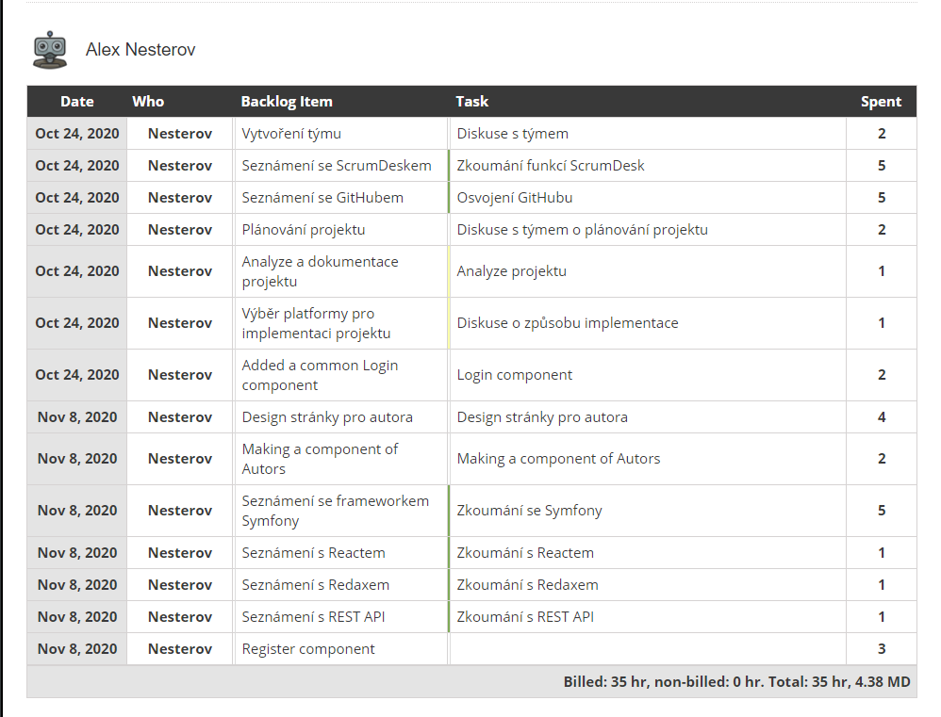

Anna Reshetova – Product owner:

„Diskutovala jsem o projektu se zákazníkem (učitelem). Pomohla jsem týmu pochopit požadavky zákazníka. Vybrala jsem si platformu pro backend – Symfony. Nastudovala jsem se vše, co potřebují vědět, abych mohla pracovat na projektu (SCRUM, React, Redax), alespoň na základním úrovní. A taky to, v čem budu pracovat na pokročilejším úrovní (GitHub, RestAPI v Symfony). Vzhledem k tomu, že jsem měla problémy s přístupem na školní server, vyzkoušela jsem různé bezplatné hostingové služby. Vytvořila jsem projekt Symfony a uložila jsem jej do GitHubu. “

